2018-2019 EĞİTİM-ÖĞRETİM YILI AKŞEMSEDDİN ANADOLU İMAM-HATİP LİSESİ
11. SINIF FELSEFE DERSİ 2. DÖNEM 1. YAZILI CEVAP ANAHTARI
Adı ve soyadı:
Sınıfı: No: Aldığı Not:
S-1) 15.-17. Yüzyıl felsefesinin (Rönesans felsefesi) ortaya çıkışını hazırlayan nedenleri yazınız. (10 PUAN)
- İslam coğrafyasından yapılan çeviriler
- Coğrafi keşifler
- Matbaanın kullanılması
- Ekonomik faaliyetler
- Antik Yunan düşüncesinin etkisi
- Akılcı, deneysel, eleştirel düşünebilme yeteneğinin gelişmesi (rasyonalist düşüncenin yayılması)
S-2) Modern düşüncenin (15.-17. Yy felsefesinin) özelliklerinden 2 tanesini yazınız.(10 PUAN)
- Felsefenin konusu; insan, doğa ve evrendir.
- Bilim, felsefenin kılavuzudur.
- Doğa, deney ve akılla açıklanır.
- Toplumsal hayat dünyevidir.
- Birey ön plana çıkmıştır.
- Bilim, sağlayacağı yarardan dolayı önemlidir.
- Düşünürler, kiliseye bağlı değildir.
- İnsan merkezlidir.
- Hukuk, devlete bağlıdır.
- Güvenilir ve kesin bilgiye matematik (fizik) ile ulaşılacağı düşüncesi vardır.
S-3) 15.-17. Yüzyıl arasında öne çıkan konular nelerdir? Yazınız.(10 PUAN)
- Hümanizm
- Bilimsel yöntem
- Kartezyen felsefe
- Hukuk felsefesi
S-4) Descartes felsefesi olarak da bilinir. Descartes, 15. yüzyılla çoğalmaya başlayan ve 17. yüzyılda hız kazanan bilimle din arasında anlaşılır bir bağ kurmanın yolunu denemiştir. Descartes, felsefesini metodik şüphe olarak bilinen yöntemle kurmuştur. Descartes, bilgide şüphe duyulmayacak bir temel arar. Metodik şüphesini bu açıdan kendi bilgilerinin üzerinde dener. Metinde sözü edilen felsefenin adı nedir? Yazınız. (5 PUAN)
• Kartezyen felsefe
S-5) Francis Bacon’un “Bilgi güçtür.” Sözünü yorumlayınız.(10 PUAN)
Öğrencinin vereceği rasyonel, tutarlı ve temellendirilmiş ifadeler geçerlidir.

S-6) Niccolo Machiavelli’nin “Amaca ulaşmak için her yol mubahtır.” sözünü içinde yaşadığınız sosyal şartları dikkate alarak yorumlayınız. (10 PUAN)
Öğrencinin vereceği rasyonel, tutarlı ve temellendirilmiş ifadeler geçerlidir.

S-7) 15-17. Yüzyıl felsefesinde hayali devlet tasarımları (ütopya) yazılmıştır. Bu tasarımlarda ideal bir yönetim ve toplum oluşturulmaya çalışılmıştır. Örneğin Thomas More, demokratik ve sosyal bir devlet tasarlamıştır. Size göre ideal bir toplum düzeni sağlanabilir mi? Düşüncelerinizi temellendirerek açıklayınız. (10 PUAN)
Öğrencinin vereceği rasyonel, tutarlı ve temellendirilmiş ifadeler geçerlidir.

S-8) 18.-19. Yüzyıl felsefesinin genel özelliklerinden iki tanesini yazınız. (10 PUAN)
- Akla güven duyulmuş ve akılcı düşünce artmıştır.
- Özgürlüğü engelledikleri düşüncesiyle siyasi ve dinî otoritelere (dogmalara) karşı gelinmiştir.
- Düşünce özgürlüğü desteklenmiştir.
- Aydın ve yazarlar sınıfı oluşmuştur.
- Sanat, felsefe ve edebiyatta önemli eserler verilmiştir.
- Fransız İhtilali ve Sanayi İnkılabı gerçekleşmiş ve buna bağlı problemler tartışılmıştır.
- Felsefede yeni ekoller çıkmıştır.
- Bireyin mutluluğu ve özgürlüğü temel değer olarak ortaya konmuştur.
- Aklın yapısını ve sınırlarını incelemişlerdir.
- Doğa bilimlerinde özellikle deneysel yöntemlere başvurulmuştur.
- Yeniliğe, gelişmeye, değişime açıktır.
- Laikliğe yönelim vardır.
- Batıl inanışlar, bağnazlık ve metafizik konulardan uzaklaşma çabası vardır.
- Din, devlet, siyaset ve eğitim alanlarında akla dayalı düzenleme talebi vardır.

S-9)Aydınlanma çağına (akıl çağına) geçişi hızlandıran olaylar nelerdir? Yazınız. (10 PUAN)
- Çeviri hareketleri
- Hümanizm
- Coğrafi keşifler
- Rönesans
- Reform

S-10) Hristiyan felsefesi (skolastik düşünce) ile Modern düşünce arasındaki farklardan iki tanesini yazınız. (10 PUAN)

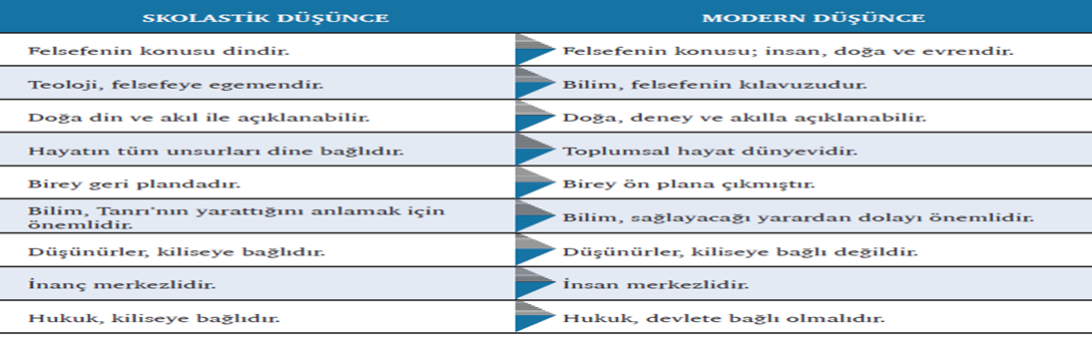
S-11) “Devlet olmadıkça herkes herkese karşı daima savaş halindedir. Buradan şu açıkça görülür ki insanlar hepsini birden korku altında tutacak genel bir güç olmadan yaşadıkları vakit, savaş denilen o durumun içindedirler ve bu savaş herkesin herkese karşı savaşıdır.” Thomas Hobbes bu sözlerle ne anlatmak istemiştir? Yazınız.(5 PUAN)
Devlet olmak zorundadır. Çünkü devlet bulunmadığı takdirde insanlar birbirleriyle çatışacaktır. İnsanları bir arada tutan otoriteye ihtiyaç vardır.
Başarılar dileriz.

